МЕЖДИНЕН ДОКЛАД ЗА ДЕЙНОСТТА
НА „ЕУРОТЕРРА БЪЛГАРИЯ” АД, гр. София
към 31.03.2023 г.,
съгласно чл.100о, ал. 4, т. 2 от ЗППЦК

- Важни събития за „ЕУРОТЕРРА БЪЛГАРИЯ” АД, настъпили през периода 01.01.2023 г. – 31.03.2023 г.

През периода 01.01.2023 г. – 31.03.2023 г. „ЕУРОТЕРРА БЪЛГАРИЯ” АД е оповестило следната вътрешна информация до КФН, БФБ АД и обществеността чрез информационната платформа infostock.bg следната информация, достъпна на адрес - https://www.infostock.bg/infostock/control/announcement?filter=1&page=&fromDate=%EE%F2+%E4%E0%F2%E0&toDate=%E4%EE+%E4%E0%F2%E0&messageTopic=&ticker=EUTR&tickerValue=EUTR+%2F+4EJ+-+%C5%F3%F0%EE%F2%E5%F0%F0%E0+%C1%FA%EB%E3%E0%F0%E8%FF+%C0%C4, както и на корпоративната страница на дружеството, достъпна на електронен адрес - http://www.euroterrabulgaria.bg/index.php?option=com_content&view=article&id=91&Itemid=115&lang=bg .

На 03.01.2023 г. дружеството е представило пред КФН, БФБ и обществеността уведомление за обратно изкупуване на акции през м. декември 2022 г., със следния текст: С настоящото Ви уведомяваме, че през месец декември 2022 г. „ЕУРОТЕРРА БЪЛГАРИЯ” АД не е изкупувало обратно собствени акции на дружеството. Общият брой на притежаваните от „ЕУРОТЕРРА БЪЛГАРИЯ” АД собствени акции към 31.12.2022 г. е 129 845 броя.

На 26.01.2023 г. дружеството е представило пред КФН, БФБ и обществеността тримесечен финансов отчет за четвърто тримесечие към 31.12.2022 г.

На 03.02.2023 г. дружеството е представило пред КФН, БФБ и обществеността следното уведомление: С настоящото Ви уведомяваме, че през месец януари 2023 г. „ЕУРОТЕРРА БЪЛГАРИЯ” АД не е изкупувало обратно собствени акции на дружеството.
Общият брой на притежаваните от „ЕУРОТЕРРА БЪЛГАРИЯ” АД собствени акции към 31.01.2023 г. е 129 845 броя.

На 01.03.2023 г. дружеството е представило пред КФН, БФБ и обществеността следното уведомление: С настоящото Ви уведомяваме, че през месец февруари 2023 г. „ЕУРОТЕРРА БЪЛГАРИЯ” АД не е изкупувало обратно собствени акции на дружеството. Общият брой на притежаваните от „ЕУРОТЕРРА БЪЛГАРИЯ” АД собствени акции към 28.02.2023 г. е 129 845 броя.

На 31.03.2023 г. дружеството е представило пред КФН, БФБ и обществеността Годишен финансов отчет към 31.12.2022 г., заверен от регистриран одитор.

- Влияние на важните събития за „ЕУРОТЕРРА БЪЛГАРИЯ” АД, настъпили към 31.03.2023 г. върху резултатите във финансовия отчет

Към 31.03.2023 г. „ЕУРОТЕРРА БЪЛГАРИЯ” АД отчита нетни приходи от продажби в размер на 283 хил. лв. в сравнение с отчетените за същия период на 2022 г. нетни приходи от продажби на стойност 139 хил. лв., което представлява нарастване на нетните приходи от продажби със 103,60 %. Нетните приходи от продажби на дружеството към 31.03.2023 г. включват 93,64 % приходи от продажба на услуги и 6,36 % други приходи.
Към 31.03.2023 г. „ЕУРОТЕРРА БЪЛГАРИЯ” АД отчита отрицателен нетен финансов резултат в размер на (124) хил. лв., спрямо отчетеният за същия период на 2022 г. отрицателен нетен финансов резултат в размер на (210) хил. лв.
Към 31.03.2023 г. печалбата преди облагане с данъци и амортизации, увеличена с финансовите разходи и намалена с финансовите приходи (EBITDA) на „ЕУРОТЕРРА БЪЛГАРИЯ” АД е на стойност 55 хил. лв. в сравнение с EBITDA към 31.03.2022 г. в размер на (69) хил. лв.
Към 31.03.2023 г. печалбата преди облагане с данъци, увеличена с финансовите разходи и намалена с финансовите приходи (EBIT) на „ЕУРОТЕРРА БЪЛГАРИЯ” АД е на стойност 13 хил. лв. в сравнение с EBIT към 31.03.2022 г. в размер на (111) хил. лв.
Към 31.03.2023 г. общата сума на активите на „ЕУРОТЕРРА БЪЛГАРИЯ” АД е 21 262 хил. лв., а стойността на собствения капитал се понижава с 12,04 % до размер от 7 368 хил. лв.
Финансови показатели на дружеството към 31.03.2023 г.
Таблица 1

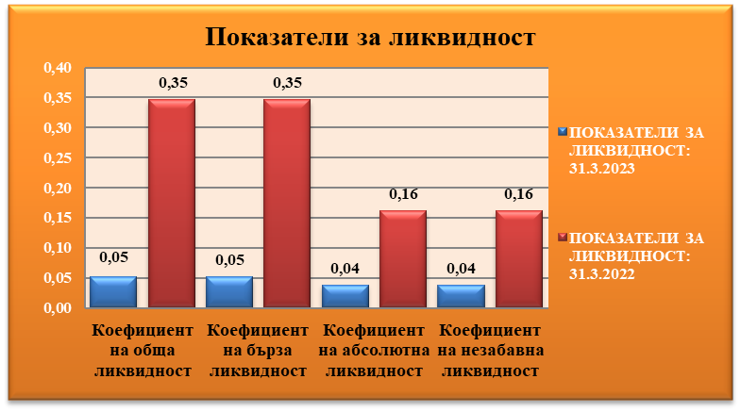

Таблица 2
ПОКАЗАТЕЛИ ЗА РЕНТАБИЛНОСТ: | 31.3.2023 | 31.3.2022
Рентабилност на Основния Капитал | -0,03 | -0,05
Рентабилност на Собствения Капитал (ROE) | -0,02 | -0,03
Рентабилност на Активите (ROA) | -0,006 | -0,01

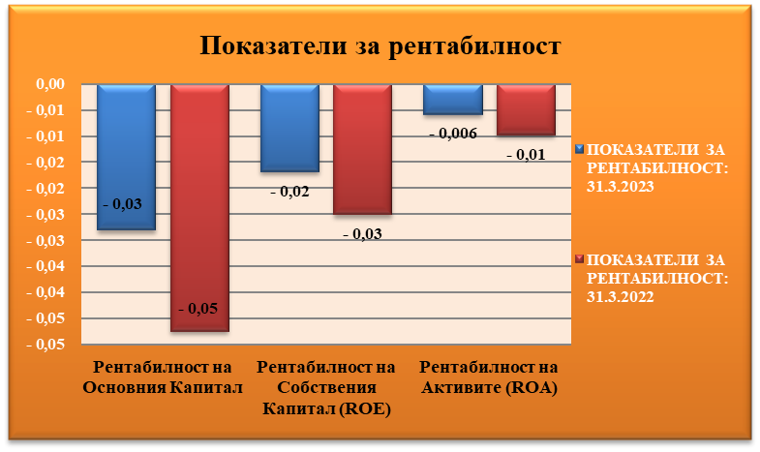

Таблица 3

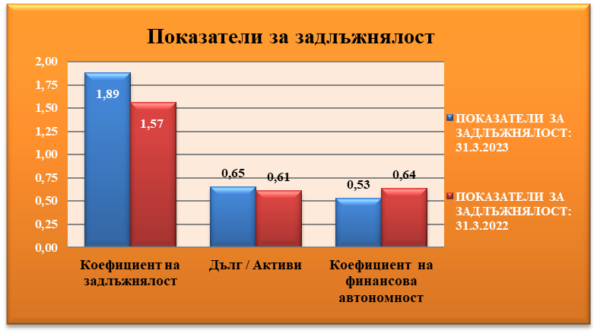

Таблица 4
ФИНАНСОВИ ПОКАЗАТЕЛИ | 31.3.2023 | 31.3.2022
EBITDA | 55 | -69
EBIT | 13 | -111

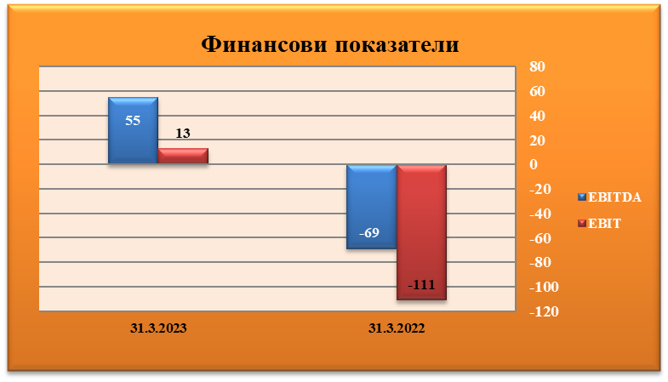

- Описание на основните рискове и несигурности, пред които е изправено „ЕУРОТЕРРА БЪЛГАРИЯ” АД през следващия финансов период

СИСТЕМАТИЧНИ РИСКОВЕ
Систематичните рискове са свързани с пазара и макросредата, в която Дружеството функционира, поради което те не могат да бъдат управлявани и контролирани от мениджмънта на компанията. Систематични рискове са: политическият риск, макроикономическият риск, инфлационният риск, валутният риск, лихвеният риск, данъчният риск.

Таблица 5
Вид риск | Описание
ПОЛИТИЧЕСКИ РИСК | Политическият риск е вероятността от смяна на Правителството, или от внезапна промяна в неговата политика, от възникване на вътрешнополитически сътресения и неблагоприятни промени в европейското и/или националното законодателство, в резултат на което средата, в която оперират местните стопански субекти да се промени негативно, a инвеститорите да понесат загуби.  Компаниите, които развиват бизнес в международен план, разчитат на стабилността в бизнес средата в чужбина. Печалбите и инвестициите могат да бъдат уязвими към неблагоприятното развитие в тази среда. Политическите рискове за България в международен план са свързани с поетите ангажименти за осъществяване на сериозни структурни реформи в страната в качеството й на равноправен член на ЕС, повишаване на социалната стабилност ограничаване на неефективните разходи, от една страна, както и със силната дестабилизация на страните от Близкия изток, зачестяващите заплахи от терористични атентати в Европа, бежански вълни и нестабилност на ключови страни в непосредствена близост до България.  България, както и другите държави – членки на ЕС от региона, продължава да бъде сериозно засегната от общоевропейския проблем с интензивния бежански поток от Близкия изток.  Други фактори, които също влияят на този риск, са евентуалните законодателни промени и в частност тези, касаещи стопанския и инвестиционния климат в страната.  Основните политически рискове за България към датата на изготвяне на настоящия документ засягат:  - невъзможността да се излъчи работещо българско правителство – от това до голяма степен зависи провеждането и воденето на изпълнението на заложените големи енергийни и инфраструктурни проекти, тъй като те са пряко зависими от подкрепата на централната власт. Наблюдаваната политическа несигурност кара действащото към датата на изготвяне на настоящия документ служебно правителство да се концентрира върху воденето на политики/мерки, които в дългосрочен план не променят качеството на живот на българското население, но водят до реализирането на високи разходи и ограничават растежа на икономиката в по-дългосрочен план. С приетата от 47-мото народно събрание финансова рамка на държавата се увеличиха социалните плащания, като отново беше пропусната възможността да се проведат реформи в администрацията, образованието и здравеопазването.  - бавното възстановяване от икономическата криза, повлияно и от геополитическите събития . В тази насока следва да се обърне внимание на действителния растеж – дали същият ще отговори на правителствените прогнози; очакваното покачване на износа; възможността правителството да взема изгодни заеми на международните пазари; полаганите усилия за умерено възстановяване на вътрешното потребление.  - възможността да бъдат извършени реформи в структуроопределящи сектори в страната, с оглед оптимизация на процеса по ефективно усвояване на средства от ЕС. Внимание следва да се обърне върху реформите в неефективната пенсионно-осигурителна система, здравната система и образованието; административната координация и правила при финансирането на проекти, включително подобряване на процеса по отпускане, координиране и управление на средствата от европейските фондове.  - борбата срещу корупцията и организираната битова престъпност - важни аспекти, които рефлектират върху доверието на европейските партньори и чуждестранните инвеститори.  - оценката на международните рейтингови агенции за стабилността на публичните финанси на страната.  - възможността централните власти да провеждат консервативна и дисциплинирана фискална политика, която поддържа референтни нива на бюджетен дефицит и стабилност в публичните финанси.
ОБЩ МАКРОИКОНОМИЧЕСКИ РИСК | По данни на Националния статистически институт от 30.03.2023 г. общият показател на бизнес климата запазва равнището си от февруари. Понижение на показателя е регистрирано в промишлеността, търговията на дребно и сектора на услугите, а в строителството се наблюдава увеличение.  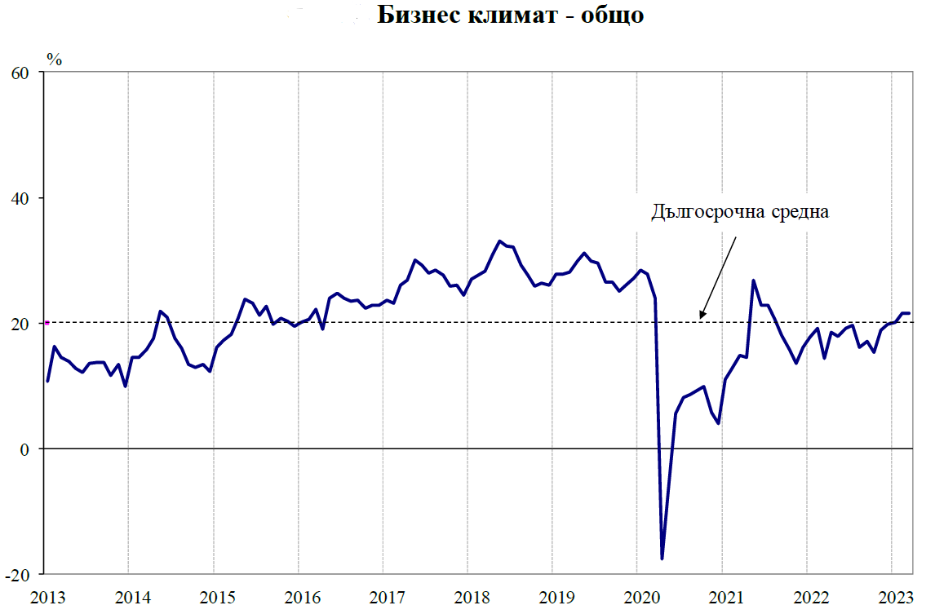  Източник: НСИ  През март 2023 г. съставният показател „бизнес климат в промишлеността“ намалява с 0.8 пункта, което се дължи на влошените очаквания на промишлените предприемачи за бизнес състоянието на предприятията през следващите шест месеца. Същевременно и прогнозите им за производствената активност през следващите три месеца са резервирани. Несигурната икономическа среда и недостигът на работна сила остават най-сериозните пречки за дейността на предприятията, макар през последния месец да се отчита понижение на негативното им влияние. Относно продажните цени в промишлеността 14.0% от мениджърите предвиждат те да се повишат през следващите три месеца.  През март 2023 г. съставният показател „бизнес климат в строителството“ нараства с 4.0 пункта в резултат на подобрените оценки и очаквания на строителните предприемачи за бизнес състоянието на предприятията. Анкетата регистрира и увеличение на получените нови поръчки през последния месец, като и прогнозите за дейността през следващите три месеца остават оптимистични. Основният фактор, ограничаващ развитието на бизнеса, е несигурната икономическа среда, посочена от 74.7% от предприятията. На второ и трето място са цените на материалите и недостигът на работна сила. По отношение на продажните цени в строителството делът на мениджърите, които продължават да очакват те да се повишат през следващите три месеца, е 31.7%.  През март 2023 г. съставният показател „бизнес климат в сектора на услугите“ се понижава с 1.2 пункта в резултат на по-неблагоприятните оценки на мениджърите за настоящото бизнес състояние на предприятията. Мненията им за настоящото търсене на услуги също са по-резервирани, докато очакванията им за следващите три месеца се подобряват. Най-сериозните проблеми за развитието на бизнеса продължават да бъдат несигурната икономическа среда, конкуренцията в бранша и недостигът на работна сила, като през последния месец се наблюдава намаление на отрицателното им въздействие. Според анкетата 15.5% от мениджърите очакват продажните цени в сектора на услугите да се повишат през следващите три месеца.  Според макроикономическите прогнози на експертите от Евросистемата, изложени в Икономически бюлетин бр. 2/2023 на Европейската централна банка, средногодишният растеж на реалния БВП се очаква значително да се забави – до 1,0% през 2023 г. (от 3,6% през 2022 г.), след което да се повиши до 1,6% през 2024 г. и през 2025 г. В сравнение с макроикономическите прогнози на експертите на Евросистемата от декември 2022 г. прогнозата за растежа на БВП бе ревизирана нагоре с 0,5 процентни пункта за 2023 г. вследствие на отчетените изненадващи положителни данни през втората половина на 2022 г. и подобрената краткосрочна перспектива. За 2024 г. и 2025 г. тя беше ревизирана надолу съответно с 0,3 процентни пункта и 0,2 процентни пункта, тъй като затягането на условията за финансиране и неотдавнашното поскъпване на еврото неутрализират изцяло положителния ефект на по-ниската инфлация върху доходите и доверието.
ЛИХВЕН РИСК | Лихвеният риск е свързан с възможни, евентуални, негативни промени в лихвените нива, установени от финансовите институции на Република България.  На своето заседание на 16 март 2023 г. Управителният съвет на Европейската Централна Банка реши да повиши трите основни лихвени проценти на ЕЦБ с по 50 базисни точки в съответствие с решението си да осигури своевременното връщане на инфлацията към средносрочната цел от 2%. Експертите на ЕЦБ предвиждат инфлацията да бъде средно около 5,3% през 2023 г., 2,9% през 2024 г. и 2,1% през 2025 г. В същото време базисният ценови натиск остава силен. Инфлацията, без енергия и храни, продължи да се повишава през февруари и експертите на ЕЦБ очакват тя да бъде средно 4,6% през 2023 г., което е по-високо от предвиденото в прогнозите от декември. Впоследствие се очаква тя да спадне до 2,5% през 2024 г. и до 2,2% през 2025 г. с отслабване на натиска за повишаването ù, предизвикан от предишни сътресения в предлагането и новото отваряне на икономиката, и с все по-силното потискане на търсенето поради затегната парична политика.  Прогнозите в базисния сценарий за растежа през 2023 г. бяха ревизирани до средно 1,0% в резултат както на спада на цените на енергията, така и на по- голямата устойчивост на икономиката спрямо предизвикателствата в международната среда. След това експертите на ЕЦБ очакват растежът да продължи и да достигне 1,6% през 2024 г., както и през 2025 г., подкрепян от стабилен пазар на труда, подобряване на доверието и възстановяване на реалните доходи. Същевременно увеличението на растежа през 2024 г. и 2025 г. е по-слабо от предвиденото през декември поради затягането на паричната политика.  Пазарните лихвени проценти нараснаха значително през седмиците след заседанието на Управителния съвет през февруари. При повишението обаче настъпи рязък обрат в навечерието на срещата през март в условията на сериозно напрежение на финансовите пазари. Банковите кредити за фирми от еврозоната станаха по-скъпи. Кредитирането на фирми допълнително отслабна поради по-ниското търсене и по-строгите условия за предоставяне на кредити. Кредитирането на домакинствата също стана по-скъпо, особено поради по-високите лихвени проценти по жилищните кредити. Това увеличение на разходите по заеми и произтичащото от него намаляване на търсенето, заедно с по-затегнатите кредитни стандарти, доведоха до по-нататъшно забавяне на растежа на кредитите за домакинствата.  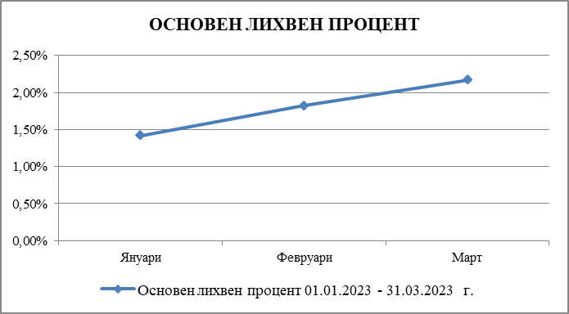  *Източник: БНБ
ИНФЛАЦИОНЕН РИСК | Инфлационният риск представлява всеобщо повишаване на цените, при което парите се обезценяват и съществува вероятност от понасяне на загуба от домакинствата и фирмите.  По данни на НСИ, през януари 2023 г. месечната инфлация е 1.4% спрямо предходния месец, а годишната инфлация за януари 2023 г. спрямо януари 2022 г. е 16.7%. Средногодишната инфлация за периода февруари 2022 - януари 2023 г. спрямо периода февруари 2021 - януари 2022 г. е 15.9%.  По данни на НСИ, през януари 2023 г. месечната инфлация, измерена с хармонизирания индекс на потребителските цени (ХИПЦ), е 1.5% спрямо предходния месец, а годишната инфлация за януари 2023 г. спрямо януари 2022 г. е 14.1%. Средногодишната инфлация за периода февруари 2022 - януари 2023 г. спрямо периода февруари 2021 - януари 2022 г. е 13.5%.  През февруари 2023 г. месечната инфлация е 0.8% спрямо предходния месец, а годишната инфлация за февруари 2023 г. спрямо февруари 2022 г. е 16.0%. Инфлацията от началото на годината (февруари 2023 г. спрямо декември 2022 г.) е 2.1%, а средногодишната инфлация за периода март 2022 - февруари 2023 г. спрямо периода март 2021 - февруари 2022 г. е 16.4%.  Според хармонизирания индекс на потребителските цени през февруари 2023 г. месечната инфлация е 0.7% спрямо предходния месец, а годишната инфлация за февруари 2023 г. спрямо февруари 2022 г. е 13.7%. Инфлацията от началото на годината (февруари 2023 г. спрямо декември 2022 г.) е 1.9%, а средногодишната инфлация за периода март 2022 - февруари 2023 г. спрямо периода март 2021 - февруари 2022 г. е 14.0%.  През март 2023 г. месечната инфлация е 0.5% спрямо предходния месец, а годишната инфлация за март 2023 г. спрямо март 2022 г. е 14.0%. Инфлацията от началото на годината (март 2023 г. спрямо декември 2022 г.) е 2.6%, а средногодишната инфлация за периода април 2022 - март 2023 г. спрямо периода април 2021 - март 2022 г. е 16.5%.  Според ХИПЦ през март 2023 г. месечната инфлация е 0.6% спрямо предходния месец, а годишната инфлация за март 2023 г. спрямо март 2022 г. е 12.1%. Инфлацията от началото на годината (март 2023 г. спрямо декември 2022 г.) е 2.5%, а средногодишната инфлация за периода април 2022 - март 2023 г. спрямо периода април 2021 - март 2022 г. е 14.1%.  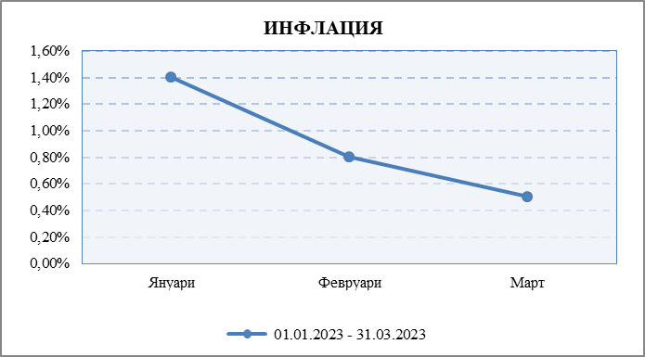  *Източник: НСИ
ВАЛУТЕН РИСК | Експозицията към валутния риск представлява зависимостта и ефектите от изменението на валутните курсове. Систематичният валутен риск е вероятността от евентуална промяна на валутния режим на страната (валутен борд), което би довело или до обезценяване на лева или до поскъпване на лева спрямо чуждестранните валути.  Валутният риск ще има влияния върху компании, имащи пазарни дялове, плащанията на които се извършват във валута, различна от лева и еврото. Българският лев е фиксиран към еврото в съотношение EUR 1 = BGN 1.95583, а Българската народна банка е длъжна да подържа ниво на българските левове в обръщение, равно на валутните резерви на банката, рискът от обезценяване на лева спрямо европейската валута е минимален и се състои във евентуално предсрочно премахване на валутния борд в страната. Очакванията са валутният борд да бъде отменен при приемането на еврото в България за официална платежна единица.  На свое заседание на 30.06.2021 г. Координационният съвет за подготовка на Република България за членство в еврозоната прие проект на Национален план за въвеждане на еврото в Република България. Ангажиментът на България за приемане на единната европейска валута е препотвърден в Договора за присъединяването на Република България и Румъния към Европейския съюз, след като първоначално е заявен при започване на преговорите на страната ни за членство в ЕС. Подготовката за присъединяването на България към еврозоната е при целева дата 1 януари 2024 година. Въвеждането на еврото е планирано без преходен период, като датата на приемане на еврото ще съвпада с въвеждането му като официална разплащателна единица. Превалутирането ще се извършва чрез прилагането на неотменимо фиксирания валутен курс между еврото и лева. А след въвеждане на еврото в рамките на месец левът и еврото ще бъдат едновременно законно платежно средство. Националният план за въвеждане на еврото в България е стратегическият документ, въз основа на който ще се реализира оперативната работа за замяна на лева с еврото. Документът е подготвен и приет в срока – 30 юни 2021 г., поставен в Постановление № 103 на МС от 25 март 2021 г. за изменение и допълнение на Постановление № 168 на Министерския съвет от 2015 г. за създаване на Координационен съвет за подготовка на Република България за членство в еврозоната (ДВ, бр. 52 от 2015 г.).  На 11.11.2022 г. беше приета от Координационния съвет за подготовка на Република България за членство в еврозоната Комуникационната стратегия за информация и публичност на присъединяването на България към еврозоната. Приемането на Комуникационната стратегия е важна стъпка по пътя на присъединяване на страната ни към еврозоната и кореспондира с приетото на 27.10.2022 г. решение на Народното събрание, с което се задължава Министерският съвет, в координация с Българската народна банка, да ускори консултациите и преговорите с европейските институции и да ускорят техническата подготовка за въвеждане на еврото, за да се спази целевата дата за приемане на еврото от 1 януари 2024 година. Тя се основана на приетия от Министерския съвет Национален план за въвеждане на еврото в Република България и описва принципите и задачите на цялостна информационна и комуникационна кампания; отговорните институции, които ще изпълняват отделните дейности в рамките на цялостната кампания; етапите за изпълнение на дейностите; целевите групи; каналите за разпространение на информацията и др.  На 23.02.2023 г. в речта си в УНСС изпълнителният заместник-председател на ЕК Валдис Домбровскис отбеляза, че неблагоприятните външни обстоятелства водят до забавяне на плановете за присъединяване на България към еврото. Присъединяването към еврозоната обаче следва да остане крайната цел и следва да се осъществи веднага след като бъдат изпълнени всички условия. Домбровскис подчерта, че Европейската комисия ще продължи да работи в тясно сътрудничество с България в подкрепа на усилията ѝ за присъединяване към еврозоната.  На 04.02.2023 г. Международната рейтингова агенция „Мудис“ (Moody’s) потвърди дългосрочния рейтинг на България в чуждестранна и местна валута Baa1 със стабилна перспектива, съобщиха от Министерството на финансите (МФ). Според „Мудис“ България все още може да изпълни целта си за приемане на еврото от 2024 г., но в основния сценарий за страната е заложено, че този процес вероятно ще бъде отложен поне до 2025 година. Очакванията на „Мудис“ са, че енергийната криза в Европа няма да отслаби съществено икономическата и фискалната позиция на страната, уточняват от МФ. Анализаторите отбелязват, че служебното правителство се е оказало ефективно в укрепването на алтернативните маршрути за доставка на газ през Гърция и Турция, както и алтернативни доставки на природен газ, най-вече от Азербайджан. Прогнозата на агенцията е за подкрепа за кредитния профил на България, произтичаща от перспективата за приемане на еврото, въпреки риска от забавяне. От “Мудис” очакват реалният растеж на брутния вътрешен продукт да възлезе на 2,7 % през 2022 г., след което да се забави до 1,4 % през 2023 г. и посочват, че тези оценки са сред най-стабилните темпове на растеж в сравнение с останалите европейски страни през тази година. От рейтинговата агенция смятат, че инфлацията в страната ще се понижи до 6,0 % в края на 2023 г. спрямо 14,3 % в края на 2022 година.  По данни на БНБ от 30.03.2023 г. брутният външен дълг в края в края на януари 2023 г. възлиза на 45 083.3 млн. евро (49.9% от БВП2), което е с 3 962.9 млн. евро (9.6%) повече в сравнение с края на януари 2022 г. (41 120.5 млн. евро, 48.6% от БВП). В края на януари 2023 г. краткосрочните задължения са 8 203.7 млн. евро (18.2% от брутния дълг, 9.1% от БВП) и се увеличават с 1 411.6 млн. евро (20.8%) спрямо януари 2022 г. (6 792.1 млн. евро, 16.5% от дълга, 8% от БВП). Дългосрочните задължения възлизат на 36 879.6 млн. евро (81.8% от брутния дълг, 40.8% от БВП), като се повишават с 2 551.3 млн. евро (7.4%) спрямо края на януари 2022 г. (34 328.3 млн. евро, 83.5% от дълга, 40.6% от БВП).
ДАНЪЧЕН РИСК | От определящо значение за финансовия резултат на компаниите е запазването на текущия данъчен режим. Няма гаранция, че данъчното законодателство, което е от пряко значение за дейността на Дружеството, няма да бъде изменено в посока, която да доведе до значителни непредвидени разходи и съответно да се отрази неблагоприятно на неговата печалба. Системата на данъчно облагане в България все още се развива, в резултат на което може да възникне противоречива данъчна практика.
ВЛИЯНИЕ НА СЪБИТИЯТА В УКРАЙНА И ПОСЛЕДИЦИТЕ ОТ COVID-19 | Високото ниво на несигурност, съчетано със значително повишаване на волатилността на пазарите на ценни книжа през 2022 г., войната в Украйна, високите разходи за суровини и енергия в Европа, покачването на лихвените проценти и преминаването към политика на изтегляне на свръх-ликвидността от страна на централните банки, ограничава икономическия растеж, което ще продължи като тенденция и през 2023 г. Всички тези фактори ще повлияят отрицателно на глобалното търсене, поради което очакванията са да е налице само умерен растеж за глобалната икономика през 2023 г.  В своите прогнози водещи анализатори предполагат, че войната в Украйна ще продължи, като към момента не се дават точни прогнози относно възможността конфликтът да ескалира, от което следва, че ефектите от войната върху икономическия растеж, все още са обект на висока степен на несигурност. В допълнение, първоначалните притеснения, че след прекъсване на редовните доставки на газ от Руската федерация ще е налице остър недостиг на природен газ за енергоемките индустрии в Европа, не се материализираха. Отклонението на Китай от неговата стратегия за нулев COVID се очаква да има положително въздействие върху развитието на търсенето. Очакванията на водещи икономисти са, световната икономика да нарасне само с 1,6% през 2023 г. (2022 г.: 3,0%), а растежът от 1,8% за световното промишлено производство (2022: 2,5%). Като ефект от войната, очакванията са да са налице високи и много нестабилни цени на газа в Европа.  С началото на 2023 г. глобалната икономика е изправена пред набор от рискове, които изглеждат едновременно нови и добре познати. Светът е изправен пред рискове като инфлация, високи цени на горива и ресурси, търговски войни, изтичане на капитали от нововъзникващите пазари, широко разпространени социални вълнения, геополитическа конфронтация. Рисковете се засилват, предвид очакваните неустойчиви нива на дълга, съчетано с нисък растеж, ниски глобални инвестиции и деглобализация.  В свой доклад 2023 г. за глобалните рискове през 2023 г., Световния икономически форум предупреждава, че разходите за живот ще доминират глобалните рискове през следващите две години, докато ефектът от неуспехите на действията на държавите в областта на климата ще доминира през следващото десетилетие.  Икономическите последици от COVID – 19 и войната в Украйна доведоха до рязко нарастваща инфлация, бързо нормализиране на паричните политики, съчетано с нисък растеж и ниски инвестиции. Правителствата и централните банки могат да се сблъскат с упорит инфлационен натиск през следващите две години, като се отчита и потенциалът за продължителна война в Украйна, продължаващите затруднения от пандемията и икономическата война, стимулираща отделянето на веригата на доставки. Рисковете за влошаване на икономическите перспективи също се очертават като големи. Грешното калибриране между паричната и фискалната политика ще повиши вероятността от ликвидни шокове, сигнализирайки за по-продължителен икономически спад и дългови затруднения в глобален мащаб. Продължаващата инфлация, движена от предлагането, може да доведе до стагфлация, чиито социално-икономически последици могат да бъдат тежки, предвид безпрецедентно високите нива на публичен дълг. Дори, ако някои икономики претърпят по-меко от очакваното икономическо приземяване, краят на ерата на ниските лихвени проценти се очаква да има значителни последици за правителствата, бизнеса и хората. Ефектите от това ще бъдат усетени най-остро от най-уязвимите части на населението във вече нестабилните държави, допринасяйки за нарастваща бедност, глад, насилствени протести и политическа нестабилност.  Правителствата ще продължават да се сблъскват с опасно балансиране между защитата на голяма част от гражданите си от постоянно покачващите се разходи за живот и посрещането на разходите за обслужване на дълга, тъй като приходите ще бъдат подложени на натиск от икономически спад, все по-спешен преход към нови енергийни системи и малко стабилна геополитическа среда. Очертаващата се нова икономическа ера може да задълбочи различията между богатите и бедните страни и да бъде основа за връщане назад в човешкото развитие от десетилетия. Геополитическата фрагментация ще доведе до геоикономическа война и ще увеличи риска от конфликти между различни области.  Същевременно, водените икономически политики ще се използват за отбрана, за изграждане на самодостатъчност и суверенитет от съперничещи си сили. Тъй като геополитиката надделява над икономиката, по- вероятно е по-дългосрочно нарастване на неефективното производство и нарастващи цени.
РИСК ОТ ПОКАЧВАНЕ НА ЦЕНИТЕ НА ЕЛЕКТРОЕНЕРГИЯТА | Покачването на цените на тока и енергоносителите, което се засили особено отчетливо след инвазията на Русия в Украйна, оказаха натиск върху европейските потребители, след две години на коронавирус, блокиране на производството и проблеми с трудовата заетост. Цените на едро на природния газ са се повишили с почти 300% през последната година, поради необичайно ниските складови наличности, повишеното търсене от страна на икономиките, излизащи от пандемията и минималните доставки от Русия. Тези процеси водят неминуемо до повишаване на инфлацията, като европейската икономика е подложена на натиск от свиването на покупателната способност на потребителите. По оценки на анализатори енергийната криза може да свали до 1% от брутния вътрешен продукт, като въздействието ѝ ще бъде различно в отделните страни, а правителствената подкрепа може да намали сериозните негативни последици.  Във връзка с постоянно нарастващите цени на енергийните ресурси се прие и приложи програма за компенсации на бизнеса. Финансовият източник за тези компенсации са приходите във фонда „Сигурност на електроенергийната система“, държавните енергийни дружества под шапката на Български енергиен холдинг, както и държавния бюджет. С последващо изменение в програмата през м. юни 2022 г. се заложи подпомагането на всички небитови потребители да продължи, като целта е да се намалят негативните последици от съществените и неблагоприятни колебания на цените на електрическата енергия на свободния пазар.

НЕСИСТЕМАТИЧНИ РИСКОВЕ
Специфичните рискове намират проявление и са свързани с конкретната сфера на дейност на „ЕУРОТЕРРА БЪЛГАРИЯ” АД, а именно: изграждане, покупко-продажба и експлоатация на недвижими имоти.
Дружеството, изпълнявайки инвестиционните си проекти, ще бъде изложено на следните групи рискове:

ДОСТЪП ДО ИЗТОЧНИЦИ И ЦЕНА НА ФИНАНСИРАНЕ
Разработването и изпълнението на инвестиционни проекти на дружеството в известна степен е зависимо от външно финансиране. Възможностите за бърз достъп до кредитен ресурс на приемлива цена (лихвени проценти по кредитите) пряко ще рефлектира върху възвръщаемостта на направените инвестиции, съответно върху размера на годишната печалба на Дружеството и доходите на акционерите.
Финансовите институции отпускат все по – малко кредити, като основна причина за това са спадът в цените на жилищата и по-ниският процент на финансиране от страна на банките.

СЛАБА ЛИКВИДНОСТ НА ИНВЕСТИЦИИТЕ В НЕДВИЖИМИ ИМОТИ
Инвестициите в недвижими имоти са едни от най-слабо ликвидните активи, като продажбата им е свързана с продължителни периоди от време и високи транзакционни разходи. Управлението на този вид риск може да бъде осъществено само на база оптимизиране на капиталовата структура на дружеството чрез използване на механизмите на дълговото финансиране, както и чрез хеджиране на риска чрез поддържане на многократно по-ликвидните финансови активи.

РИСК ПРИ ИЗГРАЖДАНЕ НА НЕДВИЖИМИ ИМОТИ
При наемане на строителни компании, които да изградят недвижими имоти, за „ЕУРОТЕРРА БЪЛГАРИЯ” АД съществуват следните рискове:
- Строителните компании да не извършат изграждането на имота с необходимото качество;
- Да не бъдат спазени определените в договора срокове;
- Изграждането да не бъде осъществено в рамките на определените разходни норми.

ВЛИЯНИЕ НА СЪБИТИЯТА В УКРАЙНА И ПОСЛЕДИЦИТЕ ОТ COVID-19
През февруари 2022 г., след военния конфликт между Русия и Украйна, някои държави обявиха въвеждането на пакети от санкции срещу държавния дълг на Руската федерация и редица руски банки, както и персонални санкции срещу редица физически лица. Поради нарастващото геополитическо напрежение от февруари 2022 г. се наблюдава значително повишаване на волатилността на пазарите на ценни книжа и валута, както и значително поевтиняване на рублата спрямо щатския долар и еврото. Очакванията са въведените санкции да повлияят на дейността на руски и украински предприятия в различни сектори на икономиката. Предвид прогнозите за значително забавяне на икономиката в световен мащаб заради събитията в Украйна се очаква, това да доведе до намаляване на потреблението и реалните доходи на населението. Мащабните сътресения във веригите на доставки, които започнаха да се проявяват от началото на пандемията и се задълбочиха вследствие на руската инвазия наложиха преосмисляне на цялата логистика, с цел скъсяване на разстоянията, за да се минимализира бъдещ риск от прекъсване на производствените процеси.

След като през 2022 г. цените на енергоносителите поскъпнаха заради руската инвазия в Украйна, от началото на 2023 г. те започнаха да се връщат на нива отпреди инвазията, а от началото на март се наблюдава задържане в този диапазон. В края на март изтече последното правителствено решение за компенсиране на сметките за ток на нестопанските потребители – предприятия, малки и средни фирми, болници, училища и детски градини и административни сгради. Формално парламентът задължи правителството до края на годината да покрива разликата в цената на тока за тези клиенти, ако на борсата електроенергията струва над 200 лв./МВтч. Предвид спецификата в предмета на дейност, Дружеството не е непосредствено изложено на риск, свързан с цените на електроенергията. В случай, че военният конфликт продължи това би имало значителен ефект върху дейността на Дружеството, свързан с инфлацията в страната и очакванията за стагфлация, което ще намали потребителското търсене, респективно ще повлияе на приходите от наеми, събирани от ключови наематели на Дружеството.
Ръководството на „ЕУРОТЕРРА БЪЛГАРИЯ” АД ще продължи да оценява въздействието на събитията в Украйна върху дейността на дружеството.

- Информация за сключени големи сделки между свързани лица през отчетния период

През отчетния период „ЕУРОТЕРРА БЪЛГАРИЯ” АД не са сключвани големи сделки със свързани с Дружеството лица.

24.04.2023 г.
гр. София За „ЕУРОТЕРРА БЪЛГАРИЯ” АД: ................................
Лидия Герджикова
/пълномощник на Михаил Терианос -
Изпълнителен директор/

